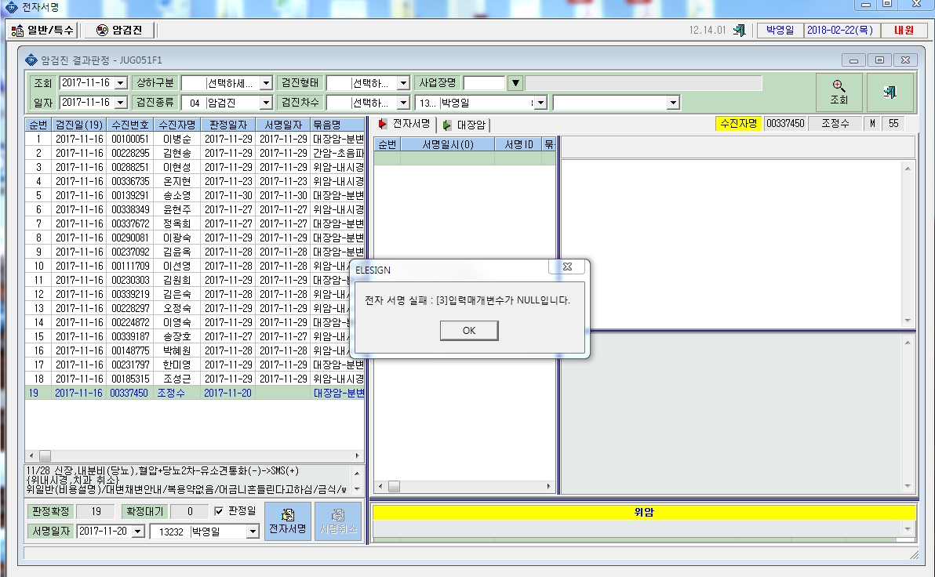
대리님 전자인증시 에러뜹니다. 박영일교수님만 그러네요
이런케이스가 몇건있습니다.
2017년 11월16일 337450 조정수,
2017년 11월23일 202347 김복희
2017년 11월28일 174624 최복순
2018년 1월23일 176913 홍정웅
해결부탁드립니다.

